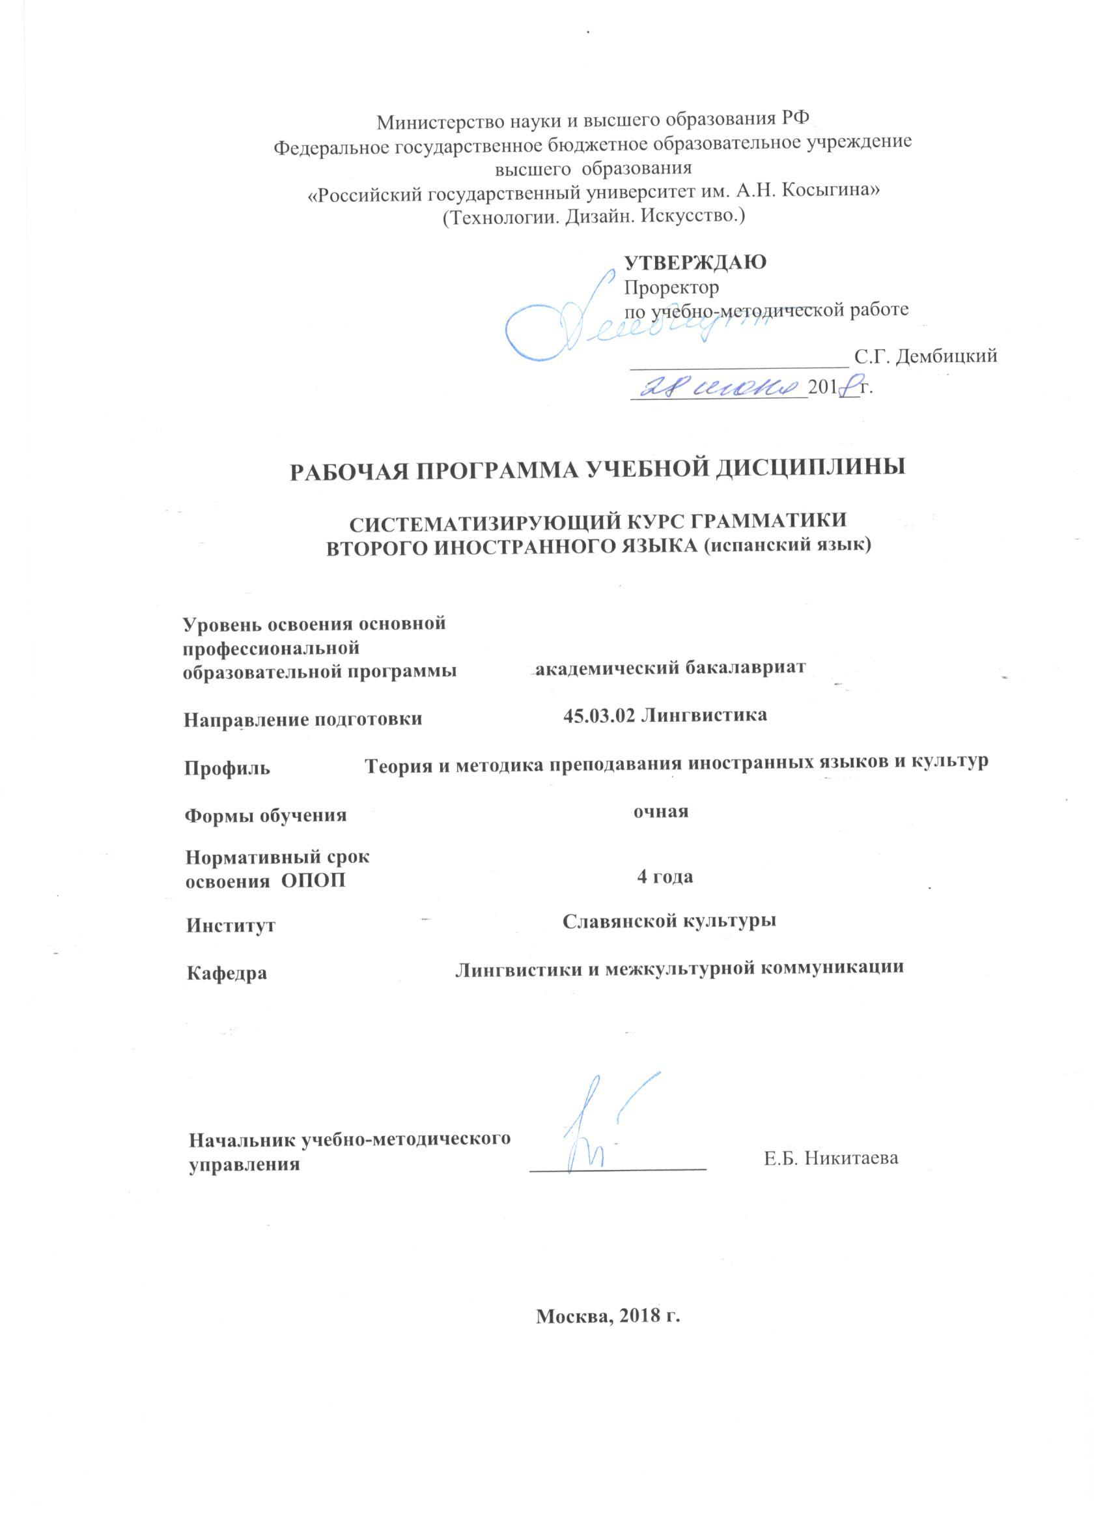
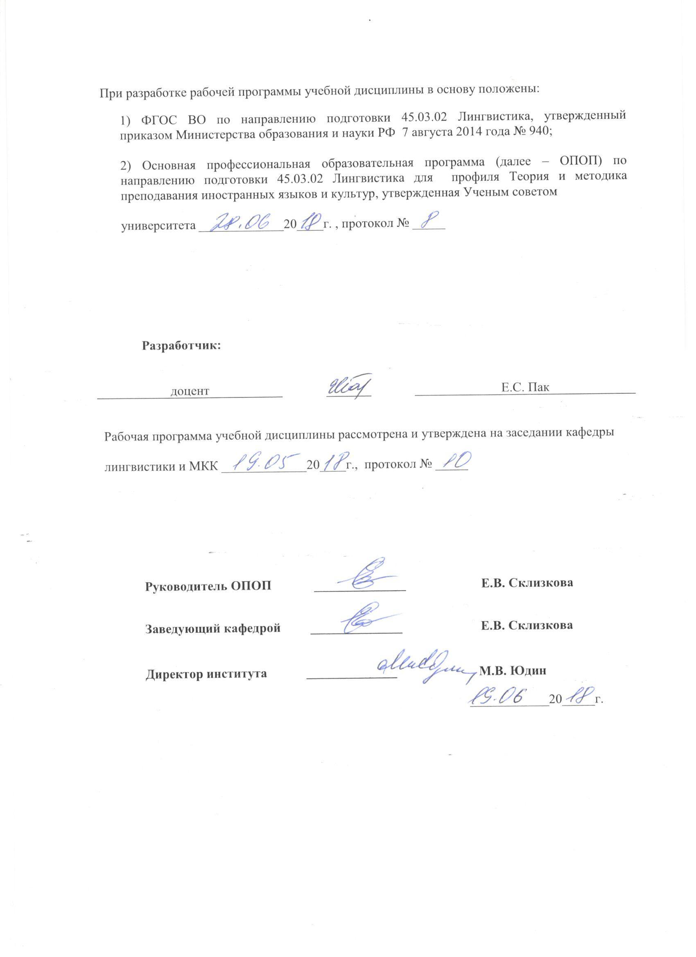

1. МЕСТО УЧЕБНОЙ ДИСЦИПЛИНЫ В СТРУКТУРЕ ОПОП
Дисциплина Систематизирующий курс грамматики второго иностранного языка включена в вариативную часть Блока I.

2. КОМПЕТЕНЦИИ ОБУЧАЮЩЕГОСЯ, ФОРМИРУЕМЫЕ В РАМКАХ ИЗУЧАЕМОЙ ДИСЦИПЛИНЫ
Таблица 1
Выпускник, освоивший программу бакалавриата, должен обладать:

Код компетенции | Формулировка  компетенций в соответствии с ФГОС ВО
ОПК-3 | Владением системой лингвистических знаний, включающей в себя знание основных фонетических, лексических, грамматических, словообразовательных явлений и закономерностей функционирования изучаемого иностранного языка, его функциональных разновидностей
ОПК-6 | Владением основными способами выражения семантической, коммуникативной и структурной преемственности между частями высказывания - композиционными элементами текста (введение, основная часть, заключение), сверхфразовыми единствами, предложениями
ОПК-7 | Владением культурой мышления, способностью к анализу, обобщению информации, постановке целей и выбору путей их достижения, владеет культурой устной и письменной речи
ПК-24 | Способностью выдвигать гипотезы и последовательно развивать аргументацию в их защиту

3. СТРУКТУРА УЧЕБНОЙ ДИСЦИПЛИНЫ

3.1 Структура учебной дисциплины для обучающихся очной формы обучения

Таблица 2.1
Структура и объем дисциплины |  | Объем дисциплины по семестрам | Общая трудоемкость
 |  | 7
Объем дисциплины в зачетных единицах |  | 2 | 2
Объем дисциплины в часах |  | 72 | 72
Аудиторные занятия (всего) |  | 26 | 26
в том числе в часах: | Лекции (Л) | - | -
в том числе в часах: | Практические занятия (ПЗ) | 26 | 26
в том числе в часах: | Семинарские занятия (С) | - | -
в том числе в часах: | Лабораторные работы (ЛР) | - | -
в том числе в часах: | Индивидуальные занятия (ИЗ) | - | -
Самостоятельная работа студента в семестре, час |  | 46 | 46
Самостоятельная работа студента в период промежуточной аттестации , час
Форма промежуточной аттестации
 | Зачет (зач.) | Зачет
 | Дифференцированный зачет (диф.зач.)
 | Экзамен (экз.)

4. СОДЕРЖАНИЕ РАЗДЕЛОВ УЧЕБНОЙ ДИСЦИПЛИНЫ
Таблица 3
Наименование раздела учебной дисциплины | Лекции | Наименование практических (семинарских) занятий |  |  | Наименование лабораторных работ |  | Итого по учебному плану | Форма текущего и промежуточного контроля успеваемости  (оценочные средства)
Наименование раздела учебной дисциплины | Тематика  лекции | Трудоемкость, час | Тематика  практического  занятия | Трудоемкость, час | Тематика лабораторной работы | Трудоемкость, час | Итого по учебному плану
Семестр №7 |  |  |  |  |  |  |  | Текущий контроль успеваемости:  контрольные работы,  Промежуточная аттестация:  Зачет
Раздел 1. Косвенная речь. Estilo indirecto. |  |  | 1. Согласование времен в изъявительном наклонении. | 2 |  |  | 2
Раздел 2. Повелительное наклонение |  |  | 2. Утвердительная форма повелительного наклонения правильных и неправильных глаголов  3. Отрицательная форма повелительного наклонения.  4. Повелительное наклонение местоименных глаголов | 5 |  |  | 5
Раздел 3. Сослагательное наклонение |  |  | 5. Presente de subjuntivo в различных типах предложений  6. Pretérito indefinido de subjuntivo в различных типах предложений  7. Pretérito imperfecto de subjuntivo в различных типах предложений  8. Futuro imperfecto de subjuntivo в различных типах предложений  9. Pretérito perfecto de subjuntivo в различных типах предложений  10. Pretérito pluscuamperfecto de subjuntivo в различных типах предложений | 6 |  |  | 6
Раздел 4. Гипотетическое будущее время |  |  | 11.Futuro hipotético (de probabilidad) | 2 |  |  | 2
Раздел 5. Глагол. Условное наклонение |  |  | 12. Potencial Simple  13. Potencial Compuesto  14. Согласование времен условного наклонения | 5 |  |  | 5
Раздел 6. Типы условных предложений |  |  | 15. Условные предложения. Тип I,II  16. Условные предложения. Тип III.  17. Условные предложения. Тип IV.  18. Глагольные конструкции в условных предложениях | 4 |  |  | 4
Раздел 7. Глаголы чувственного восприятия. |  |  | 19. Глагольные конструкции.  Инфинитивные, причастные и герундиальные обороты | 2 |  |  | 2
 |  |  | Всего: | 26 | Всего: |  | 26
Общая трудоемкость в часах |  |  |  |  |  |  | 26

5. САМОСТОЯТЕЛЬНАЯ РАБОТА ОБУЧАЮЩИХСЯ
Таблица 4

№ п/п | Наименование раздела учебной дисциплины | Содержание самостоятельной работы | Трудо-  емкость в часах
1 | 2 | 3 | 4
Семестр №7
1 | Раздел 1. Косвенная речь. Estilo indirecto. | Работа с конспектами, учебниками, упражнения. Подготовка к контрольным работам | 7
2 | Раздел 2. Повелительное наклонение | Работа с конспектами, учебниками, упражнения. Подготовка к контрольным работам | 7
3 | Раздел 3. Сослагательное наклонение | Работа с конспектами, учебниками, упражнения. Подготовка к контрольным работам | 7
4 | Раздел 4. Гипотетическое будущее время | Работа с конспектами, учебниками, упражнения. Подготовка к контрольным работам | 7
5 | Раздел 5. Глагол. Условное наклонение | Работа с конспектами, учебниками, упражнения. Подготовка к контрольным работам | 6
6 | Раздел 6. Типы условных предложений | Работа с конспектами, учебниками, упражнения. Подготовка к контрольным работам | 6
7 | Раздел 7. Глаголы чувственного восприятия. | Работа с конспектами, учебниками, упражнения. Подготовка к контрольным работам | 6
Всего часов в семестре по учебному плану |  |  | 46
Общий объем самостоятельной работы обучающегося |  |  | 46

6. ОЦЕНОЧНЫЕ СРЕДСТВА ДЛЯ ПРОВЕДЕНИЯ ТЕКУЩЕЙ И ПРОМЕЖУТОЧНОЙ АТТЕСТАЦИИ ПО ДИСЦИПЛИНЕ

6.1 Связь результатов освоения дисциплины с уровнем сформированности заявленных компетенций в рамках изучаемой дисциплины

Таблица 5
Код  компетенции | Уровни формируемых  компетенций | Шкалы  оценивания  компетенций
ОПК-3 | Пороговый:  Знает: основную терминологию грамматических структур и категорий; функции разных частей речи; назвать основные характеристики частей речи, базовые характеристики синтаксических структур (словосочетание, предложение, текст), закономерности построения фраз и предложений.  Умеет: анализировать грамматические структуры; распознавать грамматические категории; применять специфические термины; применять на практике – формулировать фразы на бытовые темы и понимать адаптированную литературу.  Владеет: системой знаний необходимых для понимания учебных текстов, а также поддержания бытового разговора в реальной коммуникации. | оценка 3
ОПК-3 | Повышенный:  Знает: терминологию грамматических категорий; способы формирования слов и построения всех видов предложений; особенности частей речи; характеристики синтаксических структур (словосочетание, предложение, текст); функции и ситуации использования различных грамматических категорий.  Умеет: анализировать и классифицировать грамматические структуры; различать грамматические категории; применять специфические термины; применять знания на практике в коммуникации; четко и адекватно ситуации формулировать высказывания.  Владеет: системой знаний, необходимой для работы с грамматическим аспектом языка; сопоставить работу с различными лингвистическими уровнями; понимать неадаптированную литературу и построить высказывания не только бытового, но также научного характера. | оценка 4
ОПК-3 | Высокий  Знать: основную грамматическую терминологию; методы грамматического анализа; закономерности формирования грамматических структур; виды грамматических категорий и их особенности.  Уметь: применять специфические термины; выстраивать алгоритмы развития грамматической системы; применять методы грамматического анализа на практике.  Владеть: основными техниками анализа; основами структурного лингвистического мышления, навыками работы с различными лингвистическими уровнями, сравнительно-сопоставительного анализа и формулировать свои мысли при порождении текстов в устной речи | оценка 5
ОПК-6 | Пороговый:  Знать: основные способы выражения грамматической, коммуникативной и структурной преемственности между частями высказывания  Уметь: распознавать пограничные сферы лингвистического спектра; применять знания и умения, полученные по смежным предметам.  Владеть: навыком формулировать понятия, характерные для смежных областей; систематизировать знания для конкретной лингвистической сферы. | оценка 3
ОПК-6 | Повышенный  Знать: связи с другими гуманитарными дисциплинами; особенности взаимодействия разных уровней языка.  Уметь: видеть междисциплинарные связи лингвистического спектра; задействовать знания и умения, полученные по смежным предметам; грамотно использовать терминологию пограничных областей.  Владеть: системой понятий, характерной для смежных областей; умениями использовать всю полноту системных знаний для конкретной лингвистической сферы. | оценка 4
ОПК-6 | Высокий:  Знать: связи с другими гуманитарными и лингвистическими дисциплинами; особенности взаимодействия разных уровней языка.  Уметь: применять на практике междисциплинарные связи лингвистического спектра; употреблять знания и умения, полученные по смежным предметам; грамотно применять терминологию пограничных областей.  Владеть: умением систематизировать понятия, характерные для смежных областей; дать оценку всей полноте системных знаний для конкретной лингвистической сферы | оценка 5
ОПК-7 | Пороговый:  Знает: специфику лингвокультуры испаноязычного социума; лексические, грамматические характеристики испанского языка в конкретном тексте  Умеет: различать виды ситуации межкультурного диалога, употреблять лингвистические средства коммуникации; использовать грамматические знания для решения конкретных задач  Владеет: разработать стратегию поведения в конкретной межкультурной ситуации, оценивать вербальное и невербальное поведение партнера по диалогу, формулировать основные цели конкретного общения. | оценка 3
ОПК-7 | Повышенный:  Знает: специфику лингвокультуры испаноязычного и латиноамериканского социума; распознать и перечислить лексические, грамматические и фонетические характеристики испанского языка в конкретном тексте, назвать и объяснить особенности функциональных стилей общения и вариантов языка.  Умеет: различать виды и анализировать ситуации межкультурного диалога, употреблять лингвистические средства для конкретного регистра общения; различить лингвистические особенности партнера по диалогу, анализировать его социокультурные характеристики; использовать весь спектр языковых знаний для решения конкретных задач  Владеет: разработать стратегию поведения в конкретной межкультурной ситуации, оценивать вербальное и невербальное поведение партнера по диалогу, сформулировать и систематизировать основные цели конкретного общения, систематизировать полученную вербальную (невербальную) информацию. | оценка 4
ОПК-7 | . Высокий:  Знает: специфику лингвокультуры испаноязычного и латиноамериканского социума; распознать и перечислить лексические, грамматические и фонетические характеристики испанского языка в конкретном тексте, назвать и объяснить особенности функциональных стилей общения и региональных вариантов языка  Умеет: различать виды и анализировать ситуации межкультурного диалога, употреблять лингвистические средства для конкретного регистра общения; различить лингвистические особенности партнера по диалогу (в зависимости от региона), анализировать его социокультурные и языковые характеристики; использовать весь спектр языковых знаний для решения конкретных задач  Владеет: разработать стратегию поведения в конкретной межкультурной ситуации исходя из вербального и невербального поведения партнера по диалогу, сформулировать и систематизировать основные цели конкретного общения, систематизировать полученную вербальную (невербальную) информацию, передать ее другим коммуникантам в адекватной форме | оценка 5
ПК-24 | Пороговый:  Знает: основные способы выражения семантической, коммуникативной и структурной преемственности между частями высказывания  Умеет: понимать грамматически оформленную речь собеседника и высказываться в рамках изученной грамматической тематики; свободно высказываться в рамках изученных тем  Владеет: системой лингвистических знаний, включающих знание основных грамматических и словообразовательных явлений | оценка 3
ПК-24 | Повышенный:  Знает: способы выражения преемственности между композиционными элементами текста (введение, основная часть, заключение), сверхфразовыми единствами, предложениями;  основы испанской грамматики.  Умеет: свободно выражать свои мысли, адекватно используя разнообразные грамматические средства с целью выделения релевантной информации  Владеет: системой лингвистических знаний и закономерностей изучаемого языка, его функциональных разновидностей | оценка 4
ПК-24 | Высокий:  Знать: способы выражения преемственности между композиционными элементами текста (введение, основная часть, заключение), сверхфразовыми единствами, предложениями; закономерности формирования грамматических структур; виды грамматических категорий и их особенности непосредственно в тексте, художественной литературе, газетном тексте  Уметь: свободно выражать свои мысли, адекватно используя разнообразные грамматические средства с целью выделения релевантной информации  применять специфические термины; применять методы грамматического анализа на практике на конкретных текстах разных регистров  Владеть: системой лингвистических знаний и закономерностей испанского языка, его функциональных разновидностей всем спектром навыков работы с различными лингвистическими уровнями; основными техниками анализа текстов; основами структурного лингвистического и аналитического мышления. | оценка 5
 | Результирующая оценка

6.2 Оценочные средства для студентов с ограниченными возможностями здоровья
Оценочные средства для лиц с ограниченными возможностями здоровья выбираются с учетом особенностей их психофизического развития, индивидуальных возможностей и состояния здоровья.
Таблица 6
Категории студентов | Виды оценочных средств | Форма контроля | Шкала оценивания
С нарушением слуха | Тестирование | Преимущественно письменная проверка | В соответ-ствии со шкалой оценивания, указанной в  Таблице 5
С нарушением зрения | Контрольные вопросы | Преимущественно устная проверка (индивидуально) | В соответ-ствии со шкалой оценивания, указанной в  Таблице 5
С нарушением опорно- двигательного аппарата | Контрольные вопросы дистанционно. | Письменная проверка, организация контроля с использование информационно-коммуникационных технологий. | В соответ-ствии со шкалой оценивания, указанной в  Таблице 5

7. ТИПОВЫЕ КОНТРОЛЬНЫЕ ЗАДАНИЯ И ДРУГИЕ МАТЕРИАЛЫ,
НЕОБХОДИМЫЕ ДЛЯ ОЦЕНКИ УРОВНЯ СФОРМИРОВАННОСТИ ЗАЯВЛЕННЫХ КОМПЕТЕНЦИЙ В РАМКАХ ИЗУЧАЕМОЙ ДИСЦИПЛИНЫ, ВКЛЮЧАЯ САМОСТОЯТЕЛЬНУЮ РАБОТУ ОБУЧАЮЩИХСЯ
Семестр № 7
7.1 Для текущей аттестации:
7.1.1 Пример контрольной работы
Переведите на испанский язык:
1. Я доволен, что мне доверили интересную работу. – Я был доволен, что мне доверили интересную работу.
2. Кажется невероятным что Хосэ отказали в помощи. -Казалось невероятным, что Хосэ отказали в помощи.
3.Мы сожалеем а том что Хорхе уже ушел. - Мы сожалели о том что Хорхе уже ушел.

7.2 Для промежуточной аттестации (зачет):
Примерные вопросы к устному/письменному зачету:
1. Формы рода и числа существительных и артиклей. Употребление и опущение артиклей.
2. Прилагательные качественные и относительные. Род и число прилагательных.
3. Степени сравнения качественных прилагательных
4. Числительные. Местоимения

8. МАТЕРИАЛЬНО-ТЕХНИЧЕСКОЕ ОБЕСПЕЧЕНИЕ ДИСЦИПЛИНЫ
Таблица 7
№ п/п | Наименование учебных аудиторий (лабораторий) и помещений для самостоятельной работы | Оснащенность учебных аудиторий и помещений для самостоятельной работы
1 | (129337, г. Москва, Хибинский проезд, д.6)  Аудитория №105 - читальный зал библиотеки: помещение для самостоятельной работы, в том числе, научно- исследовательской, подготовки курсовых и выпускных квалификационных работ. | Комплект учебной мебели, 4 персональных компьютера с подключением к сети «Интернет» и обеспечением доступа к электронным библиотекам и в электронную информационно-образовательную среду организации.
2 | (129337, г. Москва, Хибинский проезд, д.6)  Аудитория №108:  - компьютерный класс для проведения занятий лекционного и семинарского типа, групповых и индивидуальных консультаций, текущего контроля и промежуточной аттестации;  - лаборатория для проведения занятий семинарского типа, групповых и индивидуальных консультаций, текущего контроля и промежуточной аттестации,  - помещение для самостоятельной работы, в том числе, научно- исследовательской, подготовки курсовых и выпускных квалификационных работ (в свободное от учебных занятии и профилактических работ время). | Комплект учебной мебели; доска меловая; 11 персональных компьютеров с подключением к сети «Интернет» и обеспечением доступа к электронным библиотекам и в электронную информационно-образовательную среду организации; технические средства обучения, служащие для представления учебной информации большой аудитории: экран, компьютер, проектор, колонки.
3 | (129337, г. Москва, Хибинский проезд, д.6)  Аудитория №312 для проведения занятий лекционного и семинарского типа, групповых и индивидуальных консультаций, текущего контроля и промежуточной аттестации. | Комплект учебной мебели, технические средства обучения, служащие для представления учебной информации аудитории: телевизор, видеомагнитофон, аудиомагнитофон, DVD-проигрыватель, видео-кассеты, DVD-диски. Наборы демонстрационного оборудования и учебно-наглядных пособий, обеспечивающих тематические иллюстрации, соответствующие рабочей программе дисциплины.
4 | (129337, г. Москва, Хибинский проезд, д.6)  Аудитория №314 для проведения занятий лекционного и семинарского типа, групповых и индивидуальных консультаций, текущего контроля и промежуточной аттестации. | Комплект учебной мебели, доска маркерная, технические средства обучения, служащие для представления учебной информации аудитории: телевизор, видеомагнитофон, аудиомагнитофон, DVD-проигрыватель, 1 персональный компьютер, проектор, проекционный стол, экран настенный. Наборы демонстрационного оборудования и учебно-наглядных пособий, обеспечивающих тематические иллюстрации, соответствующие рабочей программе дисциплины.
5 | (129337, г. Москва, Хибинский проезд, д.6)  Аудитория №111 - помещение для хранения и профилактического обслуживания учебного оборудования | Комплект мебели, техническое оборудование, музыкальное оборудование, пособия.

9. УЧЕБНО-МЕТОДИЧЕСКОЕ И ИНФОРМАЦИОННОЕ ОБЕСПЕЧЕНИЕ УЧЕБНОЙ ДИСЦИПЛИНЫ
Таблица 8
№ п/п | Автор(ы) | Наименование издания | Вид издания (учебник, УП, МП и др.) | Издательство |  | Год  издания | Адрес сайта ЭБС  или электронного ресурса |  | Количество экземпляров в библиотеке Университета
1 | 2 | 3 | 4 | 5 |  | 6 | 7 |  | 8
9.1 Основная литература, в том числе электронные издания
1 | Борисенко И.И. | Грамматика испанской разговорной речи с упражнениями | Учебное | ООО «Издательство Юрайт» |  | 2018 | https://biblio-online.ru/viewer/F41585CB-2AB3-4FF3-A6F3-44931C00A5B2/grammatika-ispanskoy-razgovornoy-rechi-s-uprazhneniyami#page/1
2 | Ларионова М.В., Чибисова О.Б. | Испанский язык. Общий курс фонетики, грамматики и разговорной практики. Продвинутый этап. | Учебник и практикум для академического бакалавриата | М: Издательство Юрайт |  | 2018 | https://biblio-online.ru/book/ispanskiy-yazyk-obschiy-kurs-grammatiki-leksiki-i-razgovornoy-praktiki-prodvinutyy-etap-412751
9.2 Дополнительная литература, в том числе электронные издания
1 | Родригес-Данилевская Е. И., Патрушев А. И., Степунина И. Л. | Учебник испанского языка: Практический курс (для начинающих) | Учебник |  | М.: ЧеРо | 2007 |  |  | 21
2 | Комарова А.И., Нуждин Г.А., Кипнис М.И. | Испанский язык. Тесты. | Учебное пособие |  | М.: Юрайт | 2018 | https://biblio-online.ru/viewer/ispanskiy-yazyk-testy-a1-a2-412032#page/11
9.3 Методические материалы (указания, рекомендации по освоению дисциплины авторов РГУ им. А. Н. Косыгина)
1 | Склизкова Е.В., Дворниченко Е.В., Пак Е.С., Имашева О.А. | Лингвистика | Методические указания |  | Утверждено на заседании кафедры №2 от 27 сентября 2017 г. | 2018 | ЭИОС

9.4 Информационное обеспечение учебного процесса
9.4.1. Ресурсы электронной библиотеки
- ЭБС Znanium.com» научно-издательского центра «Инфра-М» http://znanium.com/ (учебники и учебные пособия, монографии, сборники научных трудов, научная периодика, профильные журналы, справочники, энциклопедии);
- ООО «ИВИС» https://dlib.eastview.com (электронные версии периодических изданий ООО «ИВИС»);
- Web of Science http://webofknowledge.com/ (обширная международная универсальная реферативная база данных);
- Scopus https://www.scopus.com (международная универсальная реферативная база данных, индексирующая более 21 тыс. наименований научно-технических, гуманитарных и медицинских журналов, материалов конференций примерно 5000 международных издательств);
- Научная электронная библиотека еLIBRARY.RU https://elibrary.ru (крупнейший российский информационный портал в области науки, технологии, медицины и образования);
- ООО «Национальная электронная библиотека» (НЭБ) http://нэб.рф/ (объединенные фонды публичных библиотек России федерального, регионального, муниципального уровня, библиотек научных и образовательных учреждений;
- «НЭИКОН» http://www.neicon.ru/ ( доступ к современной зарубежной и отечественной научной периодической информации по гуманитарным и естественным наукам в электронной форме);
- «Polpred.com Обзор СМИ» http://www.polpred.com (статьи, интервью и др. информагентств и деловой прессы за 15 лет).

9.4.2 Профессиональные базы данных и информационно-справочные системы :
- http://www.gks.ru/wps/wcm/connect/rosstat_main/rosstat/ru/statistics/databases/ - базы данных на Едином Интернет-портале Росстата;
- http://inion.ru/resources/bazy-dannykh-inion-ran/ - библиографические базы данных ИНИОН РАН по социальным и гуманитарным наукам;
- http://www.scopus.com/ - реферативная база данных Scopus – международная универсальная реферативная база данных;
- http://elibrary.ru/defaultx.asp - крупнейший российский информационный портал электронных журналов и баз данных по всем отраслям наук

9.4.3 Лицензионное программное обеспечение ( ежегодно обновляется)
Microsoft® Windows® XP Professional Russian Upgrade/Software Assurance Pack Academic OPEN No Level, артикул Е85-00638; лицензия № 18582213 от 30.12.2004, товар. наклад. Tr 00007818- Tr 00007820, Tr 00007822 от 30.12.2004; бессрочная академическая лицензия; центр поддержки корпоративных лицензий Microsoft.
Microsoft® Office Professional Win 32 Russian License/Software Assurance Pack Academic OPEN No Level, артикул 269-05620; лицензия № 18582213 от 30.12.2004, товар. наклад. Tr 00007824, Tr 00007823; бессрочная академическая лицензия; центр поддержки корпоративных лицензий Microsoft.
WINRAR (условно свободно распространяемое).
MS Windows® 7 Pro CIS and GE OEM Softwave FQC-08297; (лицензионное-наклейки);
контракт № 156 от 23.12.2015.
Acrobat Reader (свободно распространяемое).
Microsoft® Office Professional Plus 2010 Russian Academic OPEN 1 License No Level, артикул 79Р-03525, лицензия № 48598396 от 06.06.201; договор Pr 000027-M87 от 11.05.2011г.
Microsoft® Office Professional Plus 2007 Russian Academic OPEN No Level, артикул 79Р-00039; лицензия № 43021137 от 15.11.2007, бессрочная академическая лицензия; центр поддержки корпоративных лицензий Microsoft.
Foxit PDF Reader (свободно распространяемое).

Лист регистрации изменений к РПД
№ п/п | Содержание изменений | Номер протокола и дата заседания кафедры, по утверждению изменений
1 | Актуализация пунктов:  9. Учебно-методическое и информационное обеспечение учебной дисциплины (Таблица 8)  9.4.1 Ресурсы электронной библиотеки (Приложение 1) | № 7 от 13.02.2019 года
2. | Актуализация пункта 9.4.3 Лицензионное программное обеспечение (Приложение 2) | № 10 от 22.05.2019 года

Приложение 1
Номер и дата договора | Предмет договора | Ссылка на электронный ресурс | Срок действия договора
Договор № 106/19 от 29.01.2019 г. | О предоставлении доступа к ЭБС издательства «Лань» | http://www.e.lanbook.com/ | Действует до 29.01.2020 г.
Соглашение № 106/19 от 29.01.2019 г. | О предоставлении доступа к ЭБС издательства «Лань» (Коллекция "Балет. Танец. Хореография") | http://www.e.lanbook.com/ | Действует до 28.01.2020 г.
Договор № 222-П от 14.11.2018 г. | ООО «ИВИС» | http://dlib.eastview.com/ | Действует до 31.12.2019 г.
Дополнительное соглашение № 1 к договору № 3363 эбс от 30.10.2018 г. | О размещении электронных изданий «РГУ им. А.Н. Косыгина» на платформе ЭБС Znanium.com | http://znanium.com/ | Действует до 06.11.2019 г.
Договор № 3363 эбс от 30.10.2018 г. | О предоставлении доступа к ЭБС Znanium.com | http://znanium.com/ | Действует до 06.11.2019 г.
Договор № 242/18-КС от 15 октября 2018 г. | О предоставлении доступа к ЭБС издательства «ЮРАЙТ» | www.biblio-online.ru | Действует до 14.10.2019 г.
Договор 18-10-10153/18 от 06.12.2018 г. | О предоставлении гранта на продление доступа к БД Questel Orbit | https://www37.orbit.com/#PatentEasySearchPage | Действует до 31.12.2018 г.

Приложение 2
- Windows 10 Pro
- MS Office 2019
- PrototypingSketchUp: 3D modeling for everyone
- V-Ray для 3Ds Max
- NeuroSolutions
- Wolfram Mathematica
- Microsoft Visual Studio 2008
- CorelDRAW Graphics Suite 2018
- Mathcad
- Matlab+Simulink
- Adobe Creative Cloud 2018 all Apps (Photoshop, Lightroom, Illustrator, InDesign, XD, Premiere Pro, Acrobat Pro, Lightroom Classic, Bridge, Spark, Media Encoder, InCopy, Story Plus, Muse и др.)
- SolidWorks
- Rhinoceros
- Simplify 3D
- FontLаb VI Academic
- Multisim
- Pinnacle Studio 18 Ultimate
- КОМПАС-3d-V 18
- Project Expert 7 Standart
- Альт-Финансы
- Альт-Инвест
- Программа для подготовки тестов Indigo
- Диалог NIBELUNG

